LAPP Neuheiten 2020

LAPP macht Roboter fit für Gleichstrom

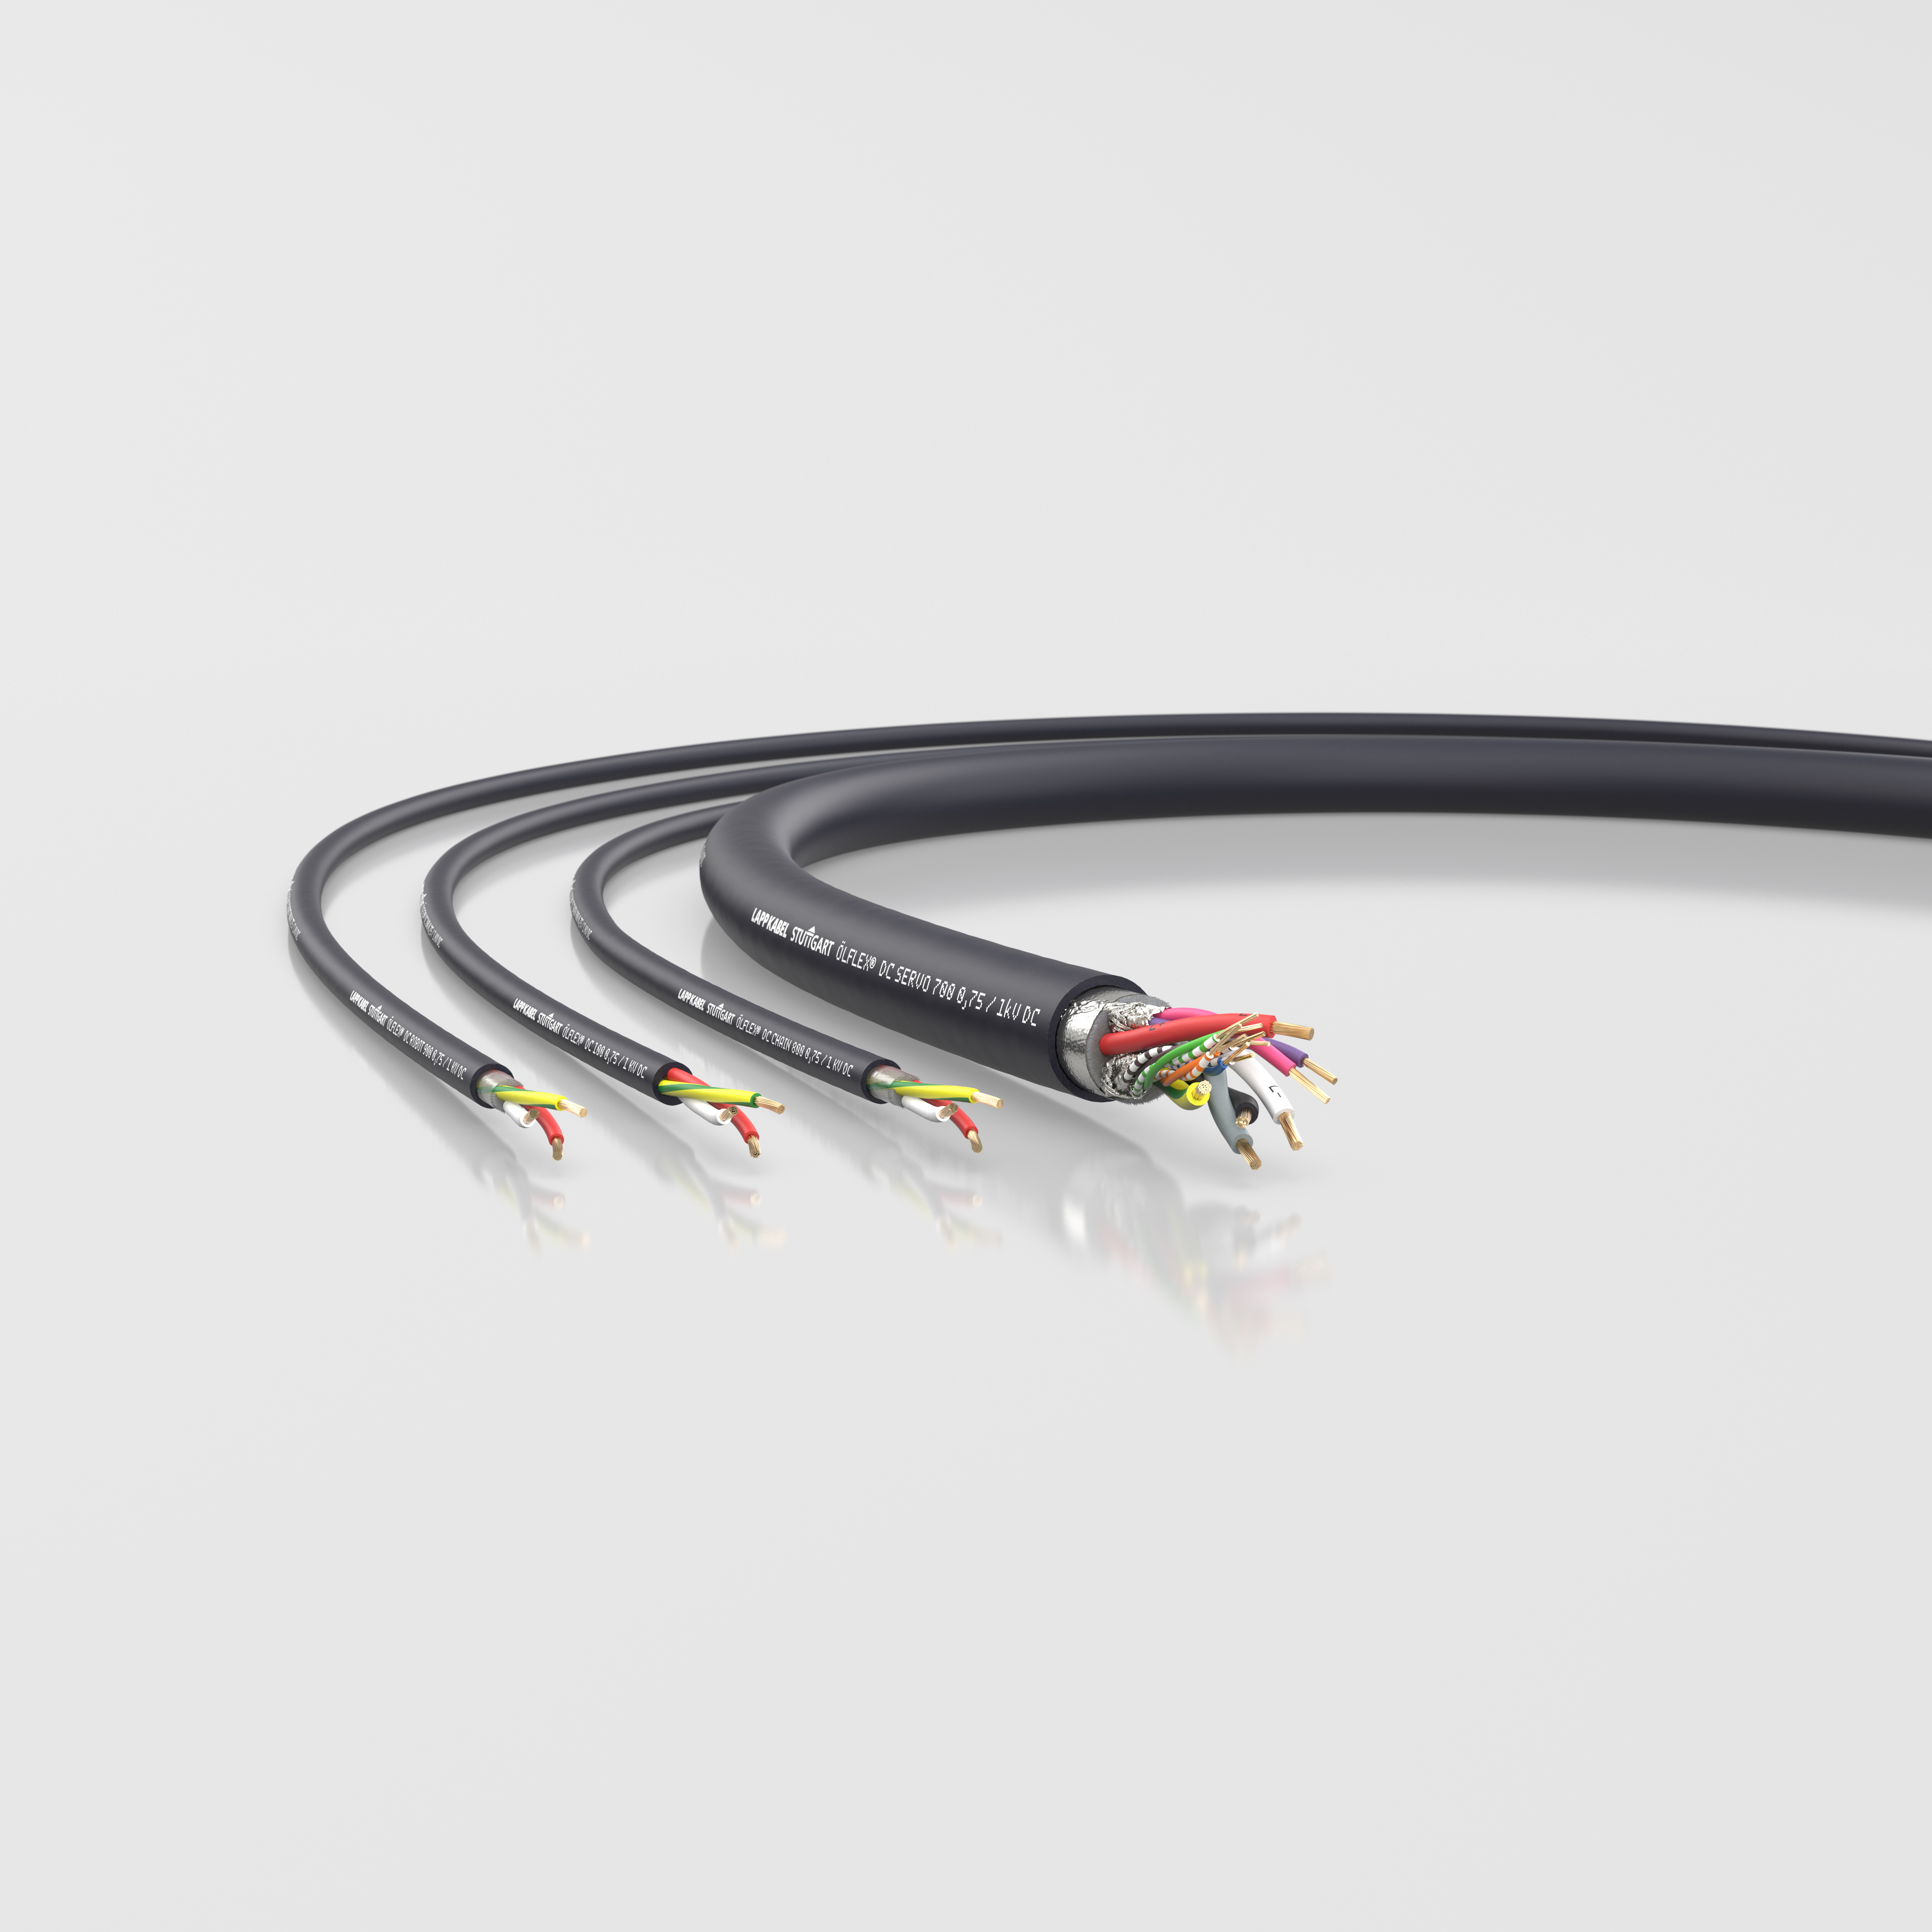

In Zukunft wird Gleichstrom vermehrt zur Energieverteilung in Fabriken genutzt. LAPP ist Pionier bei Gleichstromleitungen

Stuttgart, den 15. April 2020

LAPP stellt erstmals eine Roboterleitung vor, die sich explizit für den Einsatz mit Gleichstrom eignet. Die Anschlussleitung ÖLFLEX DC ROBOT 900 zeichnet sich vor allem durch ihre Torsions- und Biegefähigkeit aus. Sichtbarer Unterschied zu herkömmlichen ÖLFLEX Leitungen – sofern man den Mantel entfernt – ist die andere Farbcodierung der Adern: rot, weiß und grün-gelb, entsprechend der Norm DIN EN 60445 (VDE 0197):2018-02 für DC-Leitungen. Nicht weniger wichtig sind die verwendeten Materialien: Die Isolation der Adern besteht aus TPE, der Mantel aus PUR. Damit ist die Leitung halogenfrei und geeignet für Orte, wo sich Menschen aufhalten, denn im Fall eines Brands entweichen dem Kunststoff keine ätzenden Dämpfe. Außerdem ist das Material UV- und witterungsbeständig, wasserbeständig und kälteflexibel.

LAPP ist Pionier bei Gleichstromleitungen
Leitungen wie die ÖLFLEX DC ROBOT 900 sind ein wichtiger Baustein für die künftige Gleichstrom-Infrastruktur in Fabriken. Ohne das bisher notwendige Hin- und Her-Wandeln zwischen Gleich- und Wechselstrom lassen sich enorme Mengen Energie sparen. Energieexperten plädieren deshalb für den Bau von Gleichstromnetzen. Die Industrie hat bereits damit begonnen, Fertigungszellen damit auszurüsten. Eine Umstellung auf Gleichstrom (DC) in der Industrie könnte 20 Prozent und mehr Energie einsparen. Noch sind etliche technische Herausforderungen zu meistern, bis eine Infrastruktur aus Gleichstrom Realität werden kann.

Bei der Verkabelung für Gleichstrom geht LAPP als Pionier voran. Erste Forschungsarbeiten von LAPP in Zusammenarbeit mit der TU Illmenau haben ergeben, dass bestimmte Isolationsmaterialen weniger gut für dauerhafte DC-Anwendungen geeignet sind. Auf dieser Basis hat der Weltmarktführer für integrierte Verbindungssysteme sein weltweit erstes DC-Portfolio vorgestellt. Die ÖLFLEX DC 100 mit PVC-Isolation eignet sich für die feste Verlegung ohne mechanische Belastung. Bei der ÖLFLEX DC SERVO 700 ist der Leiter mit Spezial-PVC isoliert und ist für die feste Verlegung und den gelegentlich flexiblen Einsatz vorgesehen. Die ÖLFLEX DC CHAIN 800 hat eine TPE-Isolierung. Sie eignet sich für die dauernde Bewegung in Energieführungsketten und linear bewegten Maschinenteilen. Und mit der ÖLFLEX DC ROBOT 900 mit der Aderisolation aus TPE und dem Mantel aus PUR rundet LAPP sein Portfolio nun weiter ab.

Weitere Forschungsarbeiten
LAPP engagiert sich sehr stark in der Entwicklung von gleichstromtauglichen Verbindungslösungen. Als geförderter Partner im Projekt DC-Industrie2 erforscht LAPP aktuell die Langzeitstabilität von Isolationsmaterialien für Kabel und Leitungen. Weitere Aspekte im DC-Industrie2-Konsortium sind DC-taugliche Stecker und Schalter. Außerdem arbeitet die DKE Deutsche Kommission Elektrotechnik Elektronik Informationstechnik in DIN und VDE gerade an einer Normungs-Roadmap für Gleichstrom.

Das Bild in druckfähiger Qualität finden Sie hier

Pressekontakt

LAPP Austria GmbH
Bremenstraße 8
A – 4030 Linz

Melanie Dörner
Tel. +43 (0) 732 781272 201
melanie.doerner@lappaustria.at
www.lappaustria.at

Über LAPP:
LAPP mit Sitz in Stuttgart ist einer der führenden Anbieter von integrierten Lösungen und Markenprodukten im Bereich der Kabel- und Verbindungstechnologie. Zum Portfolio des Unternehmens gehören Kabel und hochflexible Leitungen, Industriesteckverbinder und Verschraubungstechnik, kundenindividuelle Konfektionslösungen, Automatisierungstechnik und Robotiklösungen für die intelligente Fabrik von morgen und technisches Zubehör. LAPPs Kernmarkt ist der Maschinen- und Anlagenbau. Weitere wichtige Absatzmärkte sind die Lebensmittelindustrie, der Energiesektor und Mobilität.
Das Unternehmen wurde 1959 gegründet und befindet sich bis heute vollständig in Familienbesitz. Im Geschäftsjahr 2018/19 erwirtschaftete es einen konsolidierten Umsatz von 1.222 Mio. Euro. Lapp beschäftigt weltweit rund 4.650 Mitarbeiter, verfügt über 18 Fertigungsstandorte sowie 44 eigene Vertriebsgesellschaften und kooperiert mit rund 100 Auslandsvertretungen.

